vida animal

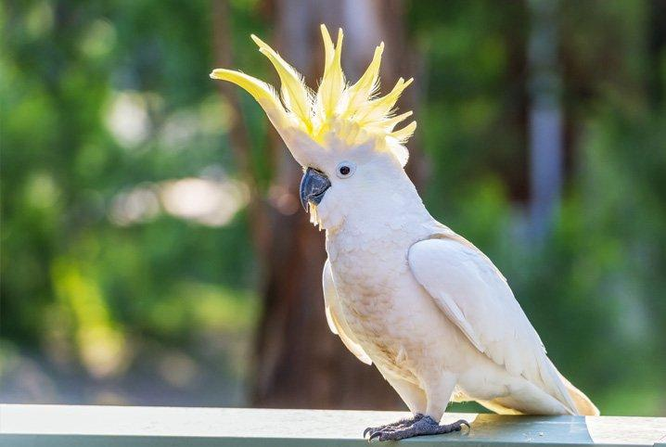

PÁSSAROS DOMÉSTICOS
Ter um pássaro doméstico em casa é motivo para muitas alegrias. Belos e divertidos, estes pets encantam a todos e são uma ótima companhia. Porém, as aves de estimação apresentam muitas diferenças entre si. Segundo pesquisas, o periquito é o bichinho de estimação mais escolhido entre as aves domésticas.

Questão 1
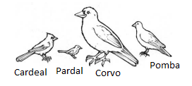
O desenho compara o tamanho de quatro pássaros diferentes. Como você organizaria os pássaros em ordem do menor para o maior?
(A) cardeal, pardal, corvo, pomba
(B) Pardal, cardeal, corvo, pomba
(C) Corvo, cardeal, pomba, pardal
(D) Pardal, cardeal, pomba, corvo

Questão 2
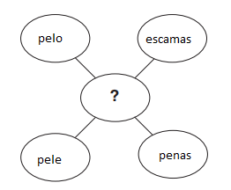
Qual deles pertence ao centro do gráfico?
(A) Coisas que cobrem os corpos dos animais.
(B) Coisas que tornam o animal menor.
(C) Coisas que mantêm os corpos dos animais resfriados.
(D) Coisas que ajudam os corpos dos animais a obter oxigênio

AQUARISMO
Os aquários são lindos e sempre muito bem-vindos como peça de decoração. Porém, não podemos esquecer que este complexo ambiente é o lar de delicados pets. Os peixes precisam de condições específicas para uma boa qualidade de vida.

Questão 3
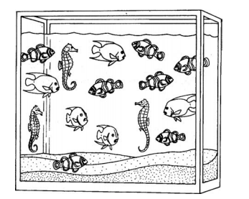

Qual gráfico MELHOR mostra quantos de cada animal estão no tanque?
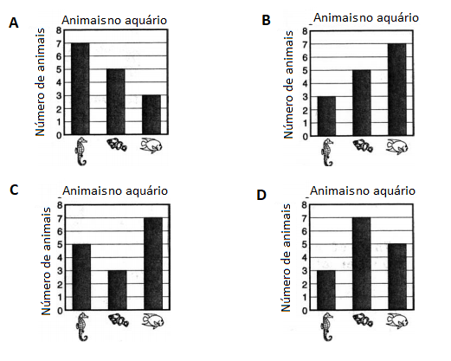
Questão 4
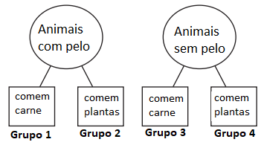
A que grupo pertence o cachorro?
(A) Grupo 1
(B) Grupo 2
(C) Grupo 3
(D) Grupo D

Questão 5
Siga o caminho dos números!
